муниципальное бюджетное учреждение дополнительного образования
«Детская школа искусств № 54»

Урок - беседа
«Мы вместе! Крым и Россия»

Составитель: Корякина Л.Н.,
преподаватель музыкально-теоретических дисциплин
МБУ ДО «ДШИ № 54»

Полысаево 2019

Цели урока:
1) познакомить учащихся с героическими страницами музыкального искусства, силой слова и музыки воздействовать на души детей, показать значение песни в годы Великой Отечественной войны;
2) развивать умения презентовать результаты своей работы;
3) воспитание патриотизма, чувство гордости за героическое прошлое страны.
образовательные:
обеспечить знания обучающихся о городах Крыма, их достопримечательности; воспитательные:
создать условия для воспитания умения слушать других, культуры речи, общения;
развивающие:
создать условия для развития мышления (учить анализировать, выделять главное, сравнивать;

Оборудование: карта Крымского полуострова – физическая, телевизор для демонстрации Презентации.
Тип урока: урок – знакомство с историей Крыма;
Вид урока: урок-беседа с элементами презентации.
Жанр урока: тематический.
Методы обучения: (беседа), наглядный, побуждение к сопереживанию, слуховой, поисковый, творческие задания.
Формы работы: индивидуальная, групповая.
Оборудование: карта Крымского полуострова, телевизор для демонстрации презентации.
Музыкальный материал:
«Мы дети твои Россия» сл.- Н.Осошник, муз.- В.Осошник. «Зажигай Артек» сл. И муз. Елены Токаревой. «Наш Крым» сл. Д.Наана, муз. А.Раджабова. «Легендарный Севастополь» сл.П. М. Градов, муз.В. Мурадели.

Урок - беседа «Мы вместе! Крым и Россия»»
Посвящается пятой годовщине воссоединения Крыма с Россией
Цель:
- Кратко познакомить учащихся с историей, географическим расположением Крымского полуострова, произведениями русских поэтов о Крыме. Рассмотреть особенности исторического и культурного единства республики Крым и города Севастополя с Российской Федерацией.
- Развивать умение анализировать, делать выводы, способствовать развитию творческих способностей учащихся.
- Воспитывать интерес к изучению культурного прошлого своей Родины, чувство уважения к истории России и гордости за свою страну и ее народ.
- Познакомить учащихся с достопримечательностями некоторых городов.

Звучит песня « Наш Крым»
Ребята, все вы знаете, что 5 лет назад в нашей жизни, в истории нашей страны произошло очень значимое событие – Крым вошел в состав Российской Федерации. Сегодня я хочу рассказать вам о ярких страницах истории полуострова Крым. И познакомить с достопримечательностями нового региона России.
Если посмотреть на карту, можно увидеть Крым, напоминающий жемчужину, а ласковое Черное море, омывающее полуостров, очень похоже на открытую раковину. 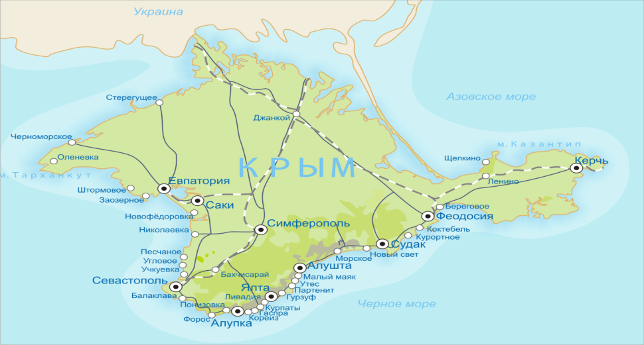
Интересно географическое положение нашего удивительного полуострова. Он соединен с материком узким Перекопским перешейком. Крымский полуостров омывается двумя морями: Черным и Азовским. Моря соединены Керченским проливом. Черное море очень глубокое, вода в нем соленая, в ней много полезных веществ. Азовское море меньше и мельче Черного, вода в нем теплее и не такая соленая, как в Черном. За время существования Крыма в составе Российской Империи полуостров перенес множество войн. Так как кто владел Крымом, тот владел Черным морем, поэтому многие страны хотели завладеть Крымом.
Крымчане гордятся просторами и красотой своей Родины. Есть на крымской земле горы, леса и степи, моря, реки и озёра. Богата земля нефтью, природным газом, углём и другими полезными ископаемыми.
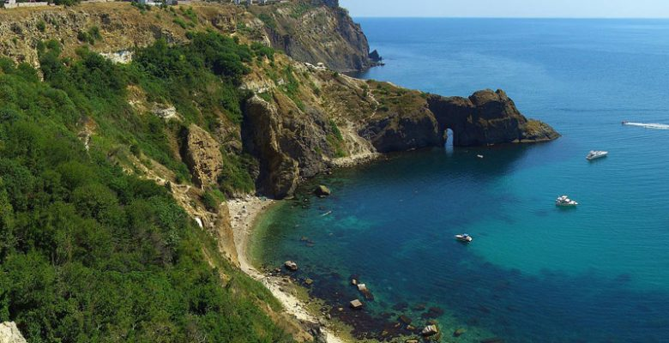

Но19 февраля 1954 —Никита Сергеевич Хрущев – президент РСФСР передал Крымскую область из состава РСФСР в состав УССР. Передача Крыма была объяснена следующей формулировкой: “Учитывая общность экономики, территориальную близость и тесные хозяйственные и культурные связи между Крымской областью и Украинской ССР”. отвечает общим интересам Советского государства». Таким образом, были нарушены Конституция РСФСР и законодательная процедура. Благодаря этому указу Крым 40 лет был в составе Украины.
16 марта 2014 года жителями Крыма было принято решение об отделении от Украины и проведение референдума - ( всенародное голосование с целью выявления общественного мнения страны)... о присоединении Крыма и города Севастополя к Российской Федерации (96 % «за» воссоединение с Россией). 18 марта 2014 года в Георгиевском дворце кремля был подписан договор о вступлении Республики Крым и г. Севастополя в состав Российской Федерации на правах новых субъектов. Воссоединение Крыма с Россией свершилось! 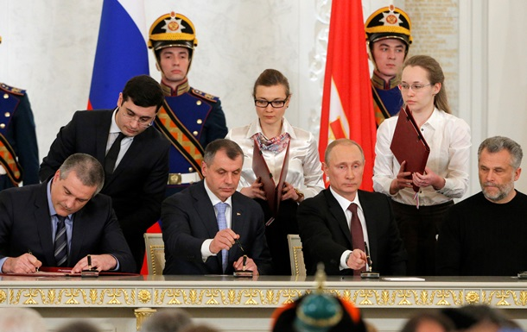
Крымский полуостров удивительно красив. Красота гор, трав, деревьев, рек, водопадов, Азовского и Черного морей пробуждает у людей творческое вдохновение.
Великий русский поэт Александр Сергеевич Пушкин в Крыму посетил город Бахчисарай и услышал легенду про хана Герая , который на склоне лет полюбил прекрасную княжну. Эта поздняя любовь стала для хана самым дорогим, что он когда-либо имел в жизни. Однако его счастье было недолгим: прекрасная княжна внезапно умерла. Глубоко скорбя, Герай похоронил возлюбленную с наивысшей почестью и возвёл над ее прахом мавзолей, а над ним построил фонтан. Этот фонтан, согласно легенде, был призван выразить те горестные чувства, в которые погрузился хан. Под впечатлением легенды он создал поэму «Бахчисарайский фонтан»

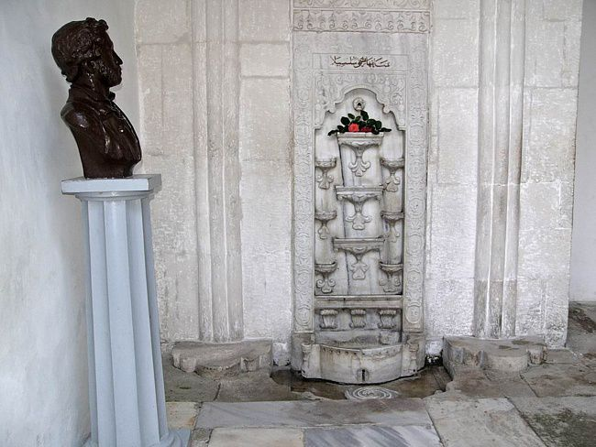

Также А. С. Пушкин посетил местечко Гурзуф. Домик, где жил Пушкин сохранился. Сейчас там музей. Перед входом раскинулось шикарное дерево. Его называют «Пушкинский кипарис». Рассказывают, что когда поэт жил здесь, то он каждый день разговаривал с деревом: утром здоровался, вечером желал ему спокойной ночи. 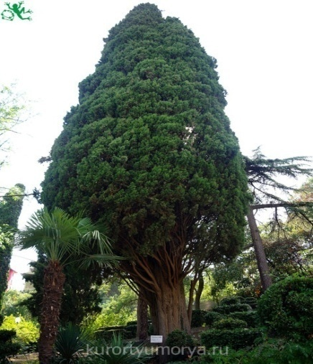
Внимания заслуживает и огромный платан, который растёт пред входом в музей «Пушкинский платан» посадили в год гибели поэта.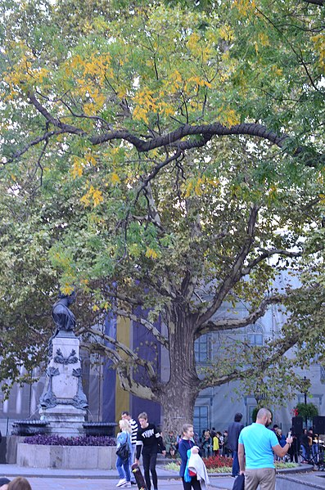а

Иван Константинович Айвазовский - знаменитый художник-маринист. Родился в Феодосии – город в Крыму, много путешествовал по миру, но большую часть своей жизни провел в родном городе, где построил дом по своему проекту. Здесь же находится картинная галерея, представленная работами великого художника. 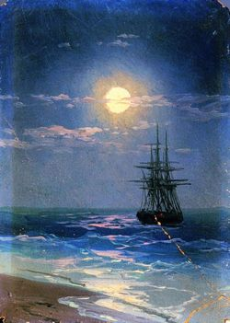
Антон Павлович Чехов - последние годы жизни провёл в Крыму, в Ялте, где находится построенный по его замыслу дом с красивейшим садом. Ныне это дом- музей Антона Павловича Чехова. 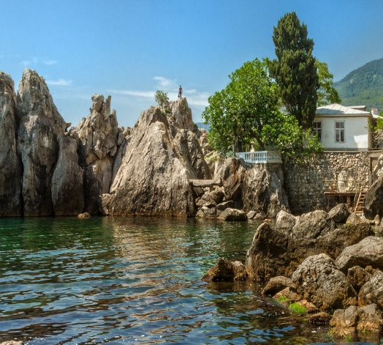Великий русский бас- Фёдор Шаляпин часто отдыхал в Крыму. В гости к нему приезжал Максим Горький-русский писатель, Сергей Рахманинов со своей семьёй. Из выше сказанного можно сделать вывод, что Крым посещали многие люди искусства. Путешествие по Крыму можно сравнить с путешествием по всему миру.
1928
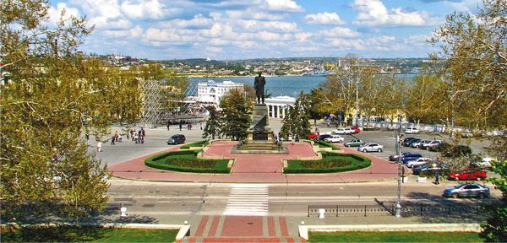
Самый большой город черноморского побережья Крымского полуострова является город Севастополь – город герой. Основан Севастополь был русской императрицей Екатериной II в 1783 году, как крепость и, впоследствии, порт. Севастополь сегодня — крупнейший незамерзающий морской торговый, рыбный порт, промышленный, научно-технический, культурно-исторический центр Крыма.
Славу городу принесла Крымская война и война с немецко-фашисткими захватчиками. О славных сражениях двух войн рассказывают достопримечательности Севастополя. Обязательно посетите Панораму обороны Севастополя и Малахов курган, которые расскажут о Крымской войне. Об освобождении города от фашистских оккупантов 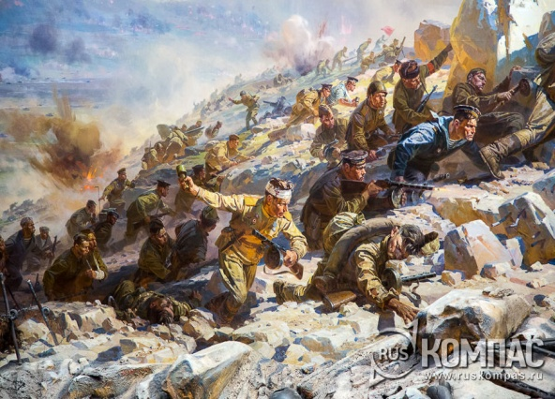повествует диорама «Штурм Сапун-горы 7 мая 1944года г.»
Из самых грандиозных фестивалей как Крыма считается празднование Дня военно-морского флота в Севастополе. Здесь можно увидеть торжественный парад кораблей Севастопольского гарнизона, имитацию морского боя с надводными кораблями противников, бои курсантов водолазной школы. После этого празднование переносится на пристань, где царь морей Нептун со своей свитой развлекает публику. Также только в этом день можно бесплатно посетить боевые корабли. Праздник длится целый день и каждый найдет для себя что-то увлекательное и интересное.
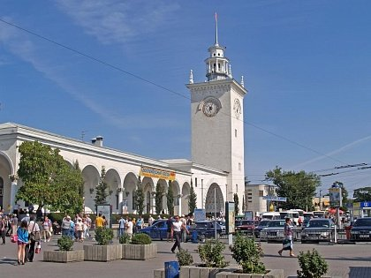
Современный город – Симферополь является столицей Крыма. А ещё его называют воздушными воротами Крыма, потому что до 2018 года в Крым можно было попасть только на самолёте.
. 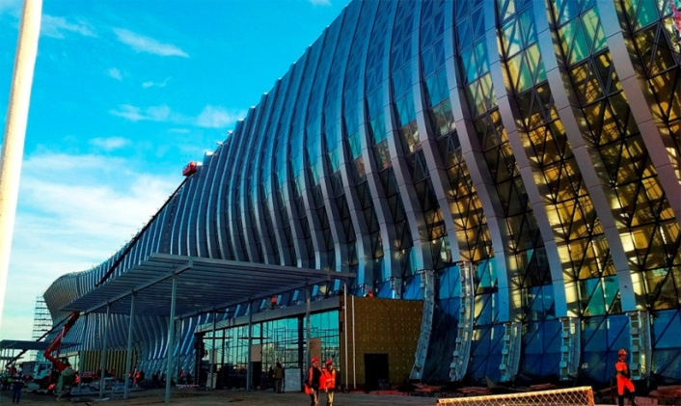
В 2018 году был построен автомобильный мост, который соединил Керченский полуостров Крыма с Таманским полуостровом Краснодарского края и обеспечил бесперебойное транспортное сообщение Крыма с материковой частью России. Длина моста 19 километров. В 2019 году планируется открыть железнодорожный мост через Керченский пролив. 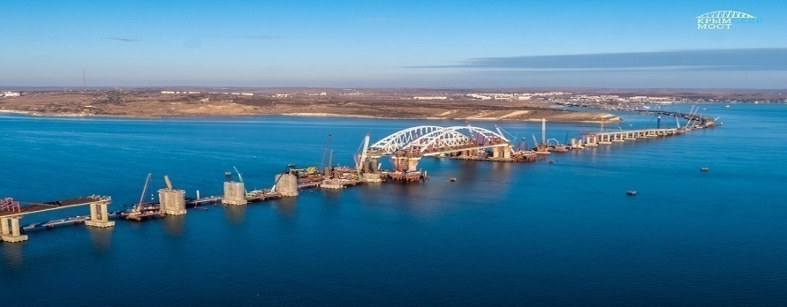
Ялта – сердце курорта Крыма. Этот город счастья. Как правило попадают в Ялту из Симферополя. Лучше ехать на знаменитом ялтинском троллейбусе. Этот маршрут не просто самый длинный в Европе, но самый живописный. Сначала Ялта была маленькой деревушкой. Популярность Ялте добавило то обстоятельство, что император Николай II для своей резиденции выбрал курорт Ливадия, где был построен Ливадский дворец. 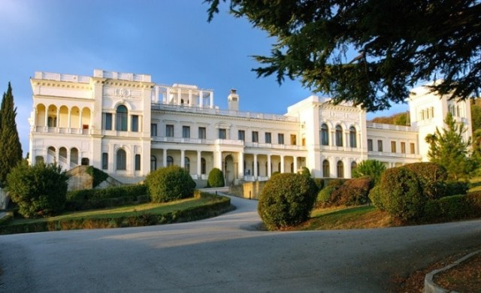
Именно в Ялте находилась знаменитая Ялтинская киностудия. Режиссёр Александр Роу в Ялте снимал свои чудесные сказки «Морозко», «Финист- Ясный Сокол», «Варвара – краса – длинная коса». А режиссёр Леонид Гайдай путешествовал со своими героями по Ялтинским окрестностям и снял фильмы «Кавказская пленница», «Спорт лото – 82», «Иван Васильевич меняет профессию». В концертных залах Ялты (особенно летом), выступают звёзды отечественной и зарубежной эстрады. В Ялте находится знаменитый «Крокодилиум», где туристам за отдельную плату разрешают кормить рептилий свежим мясом.

Недалеко от Ялты расположен символ Крыма – замок «Ласточкино гнездо». Его возвели на отвесной 40 – метровой скале. Сейчас там работает музей. Чтобы добраться к замку следует преодолеть лестницу из 1200 ступенек. Кто это сделает – не пожалеет. Виды с балкона потрясающие.
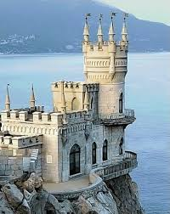
Недалеко от Ялты раскинулся город Алупка, там находится знаменитый Воронцовский 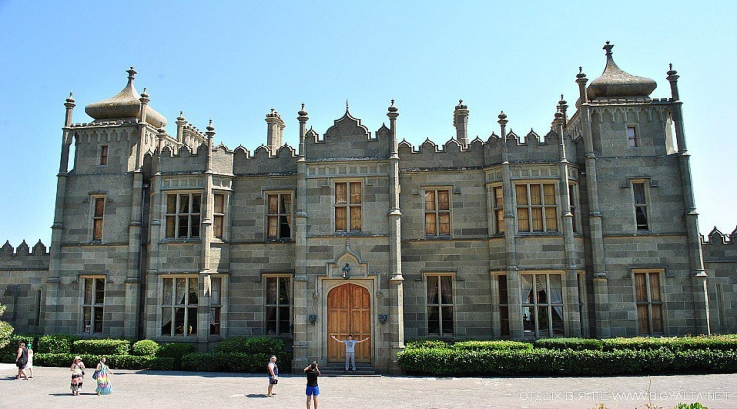дворец и один из самых красивейших парков.
Между городами Ялта и Алушта, рядом с посёлком Гурзуф возвышается гиганская гора Аю – Дог (медвеведь – гора). Есть красивая легенда про происхождении этой горы. Медведи, обитавшие в местных горно-лесных чащобах, грабили ближайшие деревни. В долине на берегу моря набрели на девочку возле разбившегося о скалы корабля. Унесли ее с собой, воспитали, затем радовались прекрасному пению. Девочка выросла и превратилась в прекрасную девушку. И однажды на берегу случайно девушка встретила юношу. Молодые люди полюбили друг друга и решили убежать. Взяли лодку и поплыли в открытое море.Стая погналась за беглецами, стала пить морскую воду, чтобы лодка остановилась. Тут девушка запела песню с просьбой отпустить ее. Медведи вняли мольбе своей бывшей пленницы. А вожак так и остался лежащим головой у кромки моря; со временем он окаменел. Так и назвали гору Медвежьей, очень она похожа на того вожака.
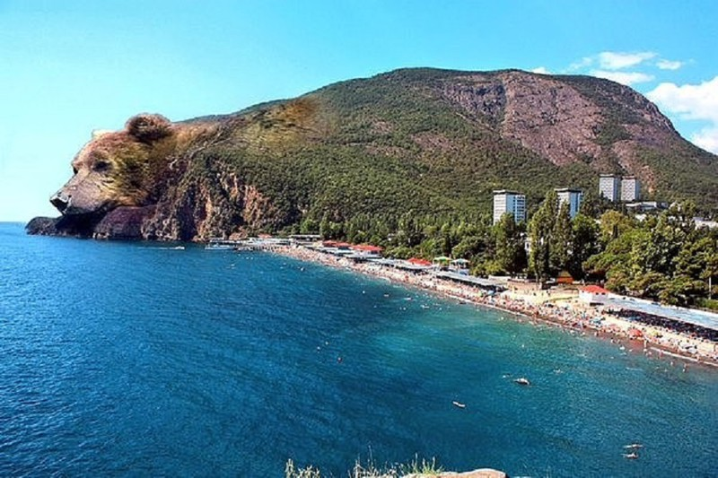 Именно здесь находится самый известный детский оздоровительный лагерь «Артек» В «Артеке» дети дышат морским воздухом, оздоравливаются и набираются сил. «Артек! - это символ счастливого детства, в нём отдыхают только кто действительно это заслужил. Бесплатными путёвками награждали детей за особые заслуги и достижения в школе, творчестве, спортивной и общественной жизни. В «Артеке» проходят многочисленные праздники, фестивали. В лагерь «Артек» приезжают отдыхать не только дети из России, но и из других стран и поэтому он зовётся Международный лагерь и существует он уже более девяносто лет.
Песня «Зажигай «Артек»
Подведение итогов :
- Ребята, о какой знаменательной дате в истории Крыма и России мы сегодня говорили с вами?
- Какое необычное название получило это событие? («Крымская весна»).
- Когда мы будем праздновать день воссоединения Крыма с Россией?
(18 марта)
- Почему 18 марта? (Потому что 18 марта 2014 года был подписан договор о вступлении Республики Крым и города Севастополя в состав Российской Федерации на правах новых субъектов).
Звучит песня (аудиозапись) «Мы дети твои, Россия».

